
8.6.2 直线与平面垂(第2课时)
一、选择题
1.直线a与平面α所成的角为50°,直线b∥a,则直线b与平面α所成的角为 ( )
A.40° B.50° C.90° D.150°
2.一条直线和三角形的两边同时垂直,则这条直线和三角形的第三边的位置关系是 ( )
A.平行 B.垂直 C.相交但不垂直 D.不确定
3.已知直线a,b,平面α,且a⊥α,则下列条件中能推出a∥b的是 ( )
A.b∥α B.b⊂α C.b⊥α D.b与α相交
4.在正方体ABCD-A₁B₁C₁D₁中,直线l与B₁B所在直线不重合,直线l⊥平面A₁B₁C₁D₁,则有( )
A.B₁B⊥l B.B₁B∥l C.B₁B与l异面 D.B₁B与l相交
5.教室里有一把直尺,无论怎样放置,地面上总有一直线与该直尺所在的直线保持 ( )
A.平行 B.垂直 C.相交但不垂直 D.异面
6.若一条直线与一个平面成72°角,则这条直线与这个平面内经过斜足的直线所成的角中最大的角为( )
A.72° B.90° C.108° D.180°
7.线段AB在平面α的同侧,A,B到α的距离分别为3和5,则AB的中点到α的距离为 ( )
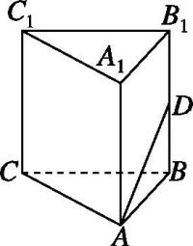
A.4 B.3 C.2 D.1
8.如图所示,在正三棱柱ABC-A₁B₁C₁中,已知AB=1,D在棱BB₁上,且BD=1,则AD与平面AA₁C₁C所成的角的正弦值为 ( )
A.$\frac{\sqrt{6}}{4}$ B.$\frac{\sqrt{3}}{4}$ C.$\frac{\sqrt{6}}{2}$ D.$\frac{\sqrt{7}}{2}$
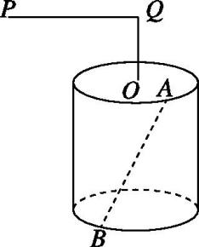
9.如图所示,一个灯笼由一根提竿PQ、一段连接绳QO和一个圆柱组成,提竿平行于圆柱的底面,O为上底面圆的圆心,在圆柱上、下底面圆周上分别有一点A,B,AB与圆柱的底面不垂直,则在圆柱绕着其旋转轴旋转一周的过程中,直线PQ与直线AB垂直的次数为 ( )
A.2 B.4 C.6 D.8
二、填空题
10.平面α的斜线l与平面α交于点A,且斜线l与平面α所成的角是$\frac{π}{4}$,则l与平面α内所有不过点A的直线所成角的取值范围是 .
11.已知l,m是两条不同的直线,α,β是两个不同的平面,给出下列四个论断:①l∥m;②α∥β;③m⊥α;④l⊥β.以其中的两个论断作为命题的条件,l⊥α作为命题的结论,写出一个真命题: .
12.P为△ABC所在平面外一点,O为P在平面ABC上的射影.若PA,PB,PC与平面ABC所成的角相等,则O是△ABC的 心.
三、解答题(本大题共2小题,共20分)
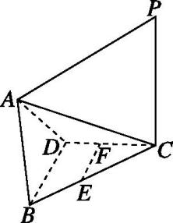
13.如图,PA⊥平面ABD,PC⊥平面BCD,E,F分别为BC,CD上的点,且EF⊥AC.求证:$\frac{CF}{DC}$=$\frac{CE}{BC}$.

14.如图正方体ABCD-A₁B₁C₁D₁的棱长为3,O₁是上底面A₁B₁C₁D₁内的一个动点.
(1)求三棱锥A-O₁BC的体积;
(2)当O₁是上底面A₁B₁C₁D₁的中心时,求AO₁与平面ABCD所成角的余弦值.
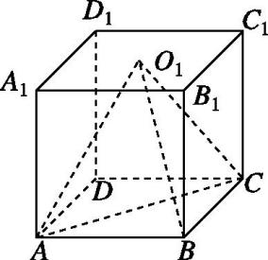

- 已知平面α与正方体的12条棱所成的角相等,设所成的角为θ,则sin θ= .

16. 如图,已知矩形ABCD中,AB=1,AD=$\sqrt{2}$,M为AD的中点,现分别沿BM,CM将△ABM和△DCM翻折,使点A,D重合,记为点P.
(1)求证:BC⊥PM;
(2)求直线BC与平面PMC所成角的正弦值.
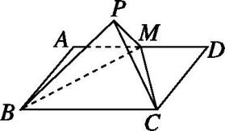

答案
1.B [解析] 若两条直线平行,则它们与同一个平面所成的角相等.因为直线a与平面α所成的角为50°,直线b∥a,所以直线b与平面α所成的角为50°.故选B.
2.B [解析] 一条直线和三角形的两边同时垂直,根据直线与平面垂直的判定定理可知,该直线垂直于三角形所在平面,则根据线面垂直的性质可知,这条直线和三角形的第三边的位置关系是垂直.
3.C [解析] 若b∥α,由a⊥α,可得a⊥b,故A不满足题意;若b⊂α,由a⊥α,可得a⊥b,故B不满足题意;若b⊥α,由a⊥α,可得a∥b,故C满足题意;若b与α相交,由a⊥α,可得a与b异面、相交或平行,故D不满足题意.故选C.
4.B [解析] 因为B₁B⊥平面A₁B₁C₁D₁,l⊥平面A₁B₁C₁D₁,所以l∥B₁B.
5.B [解析] ①当直尺所在直线与地面垂直时,地面上的所有直线都与直尺所在直线垂直,则地面上存在直线与直尺所在直线垂直;②当直尺所在直线与地面相交且不垂直时,直尺所在的直线必在地面上有一条射影,在地面上一定存在与此射影垂直的直线,易知与射影垂直的直线一定与此斜线垂直,则地面上总有直线与直尺所在的直线垂直;③当直尺所在直线与地面平行或在地面内时,易知地面上一定存在直线与直尺所在直线垂直.综上,直尺无论怎样放置,地面上总有与直尺所在直线垂直的直线.故选B.
6.B [解析] 当在这个平面内经过斜足的直线l与这条直线在这个平面内的射影垂直时, 直线l与这条直线垂直,所成的角为直角.又因为两直线所成的角的取值范围为[0°,90°],所以这条直线与这个平面内经过斜足的直线所成的角中最大的角为90°.故选B.
7.A [解析] 如图,设AB的中点为M,分别过A,M,B向α作垂线,垂足分别为A₁,M₁,B₁,则由线面垂直的性质定理可知AA₁∥MM₁∥BB₁.连接A₁B₁,则M₁为A₁B₁的中点,四边形AA₁B₁B为直角梯形,又AA₁=3,BB₁=5,∴MM₁=4.故选A.
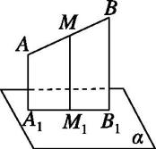
8.A [解析] 如图,分别取C₁A₁,CA的中点E,F,连接EF,B₁E与BF,则易知B₁E⊥平面CAA₁C₁,过点D作DH∥B₁E,交EF于H,则DH⊥平面CAA₁C₁.连接AH,则∠DAH即为AD与平面AA₁C₁C所成的角.因为DH=B₁E=$\frac{\sqrt{3}}{2}$,DA=$\sqrt{2}$,所以sin∠DAH=$\frac{DH}{DA}$=$\frac{\sqrt{6}}{4}$.故选A.
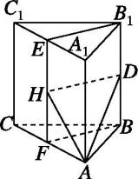
9.A [解析] 如图,作出平面CDEF,使得PQ⊥平面CDEF,当PQ⊥AB时,AB∥平面CDEF或AB⊂平面CDEF,结合旋转分析可知,有2次使得PQ⊥AB.故选A.
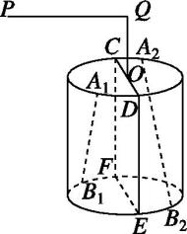
10.$\left[\frac{π}{4}\text{,}\frac{π}{2}\right]$ [解析] 斜线l与平面α所成的角是$\frac{π}{4}$,则直线l与平面α内所有直线所成的角中最小的角为$\frac{π}{4}$,显然最大的角为$\frac{π}{2}$,所以所求取值范围为$\left[\frac{π}{4}\text{,}\frac{π}{2}\right]$.
11.若l∥m,m⊥α,则l⊥α(答案不唯一) [解析] l,m是两条不同的直线,α,β是两个不同的平面,可得若l∥m,m⊥α,则l⊥α.理由:在α内取两条相交直线a,b,由m⊥α可得m⊥a,m⊥b,又l∥m,可得l⊥a,l⊥b,而a,b为α内的两条相交直线,可得l⊥α.
12.外 [解析] 连接OA,OB,OC.因为O为P在平面ABC上的射影,所以PO⊥平面ABC,又OA,OB,OC⊂平面ABC,所以PO⊥OA,PO⊥OB,PO⊥OC,即∠POA=∠POB=∠POC=$\frac{π}{2}$.因为PO⊥平面ABC,所以∠PAO,∠PBO,∠PCO分别为PA,PB,PC与平面ABC所成的角.由已知可得∠PAO=∠PBO=∠PCO,又PO=PO=PO,所以△PAO≌△PBO≌△PCO,所以OA=OB=OC,所以O是△ABC的外心.
13.证明:∵PA⊥平面ABD,PC⊥平面BCD,BD⊂平面ABD,BD,EF⊂平面BCD,∴PA⊥BD,PC⊥BD,PC⊥EF.又PA∩PC=P,PA,PC⊂平面PAC,∴BD⊥平面PAC.∵EF⊥AC,PC∩AC=C,PC,AC⊂平面PAC,∴EF⊥平面PAC,∴EF∥BD,∴$\frac{CF}{DC}$=$\frac{CE}{BC}$.
14.解:(1)根据题意得$V_{A\text{-}O_{1}BC}$=$V_{O_{1}\text{-}ABC}$=$\frac{1}{3}$·S_{△ABC}·AA₁=$\frac{1}{3}$×$\frac{1}{2}$×3×3×3=$\frac{9}{2}$.
(2)如图所示,过点O₁作平面ABCD的垂线,垂足为G,易知G为AC的中点,故∠O₁AC为AO₁与平面ABCD所成的角.
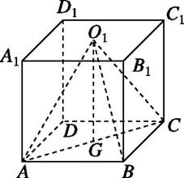
又AG=$\frac{1}{2}$AC=$\frac{1}{2}\sqrt{AB^{2}+BC^{2}}$=$\frac{3\sqrt{2}}{2}$,AO₁=$\sqrt{AG^{2}+GO_{1}^{2}}$=$\frac{3\sqrt{6}}{2}$,所以AO₁与平面ABCD所成角的余弦值为cos∠O₁AC=$\frac{AG}{AO_{1}}$=$\frac{\frac{3\sqrt{2}}{2}}{\frac{3\sqrt{6}}{2}}$=$\frac{\sqrt{3}}{3}$.
15.$\frac{\sqrt{3}}{3}$ [解析] 如图所示,在正方体ABCD-A₁B₁C₁D₁中,连接AB₁,B₁D₁,AD₁,因为棱A₁A,A₁B₁,A₁D₁与平面AB₁D₁所成的角相等,所以平面AB₁D₁就是与正方体的12条棱所成的角均为θ的一个平面.连接A₁C₁,交B₁D₁于点O,连接AO,则∠A₁AO=θ.设该正方体的棱长为1,则A₁O=$\frac{\sqrt{2}}{2}$,AO=$\frac{\sqrt{6}}{2}$,则sin θ=$\frac{\frac{\sqrt{2}}{2}}{\frac{\sqrt{6}}{2}}$=$\frac{\sqrt{3}}{3}$.
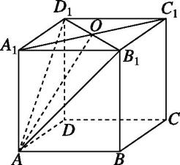
16.解:(1)证明:由题可得BP=AB=1,CP=CD=1.如图,取BC的中点Q,连接PQ,MQ,∵BP=CP=1,BM=CM=$\frac{\sqrt{6}}{2}$,Q为BC的中点,∴BC⊥PQ,BC⊥MQ,又MQ⊂平面PMQ,PQ⊂平面PMQ,MQ∩PQ=Q,∴BC⊥平面PMQ,又PM⊂平面PMQ,∴BC⊥PM.
(2)∵BP=CP=1,BC=AD=$\sqrt{2}$,∴PB²+PC²=BC²,∴PB⊥PC.∵四边形ABCD为矩形,∴AB⊥AM,即PB⊥PM,∵PM∩PC=P,PM⊂平面PMC,PC⊂平面PMC,∴PB⊥平面PMC,∴∠BCP为直线BC与平面PMC所成的角,sin∠BCP=$\frac{BP}{BC}$=$\frac{1}{\sqrt{2}}$=$\frac{\sqrt{2}}{2}$,即直线BC与平面PMC所成角的正弦值为$\frac{\sqrt{2}}{2}$.
